Утверждаю
Председатель тендерной комиссии
___________________ Н.Мукушев
20 октября 2023 года

ТЕНДЕРНАЯ ДОКУМЕНТАЦИЯ

АО «Народный Банк Казахстана» (далее - Банк) 8 ноября 2023 года проводит через систему электронных торгов открытый тендер по закупке пластиковых карточек.
Объемы закупки и технические спецификации карточек приведены в приложении 1 к тендерной документации.
В течение 2023 года потребность в пластиковых карточках может быть увеличена Банком в объеме до 30%. Потенциальный поставщик при подаче тендерной заявки в Банк должен предусмотреть поставку вышеуказанного дополнительного объема карточек по ценам, указанным в договоре.
- Сроки и условия поставки – в течение 60 календарных дней, DDP г. Алматы, пр. Аль-Фараби 40, в соответствии с ИНКОТЕРМС 2020, другие альтернативные варианты в части срока поставки по предложению потенциального поставщика.
- Условия оплаты:
- базовые условия - 100% постоплата по факту поставки карточек после подписания акта приёма-передачи товара и выставления электронного счета-фактуры;
- другие альтернативные варианты по предложению потенциального поставщика.
Ценовые предложения потенциальных поставщиков должны быть предоставлены в долларах США.
Ценовые предложения потенциальных поставщиков должны быть предоставлены в долларах США. Договор будет заключен в тенге, на сумму эквивалентную предложению в долларах США, по коммерческому курсу продажи долларов США для юридических лиц Банка безналичной конвертации, сложившемуся на 11 часов 00 минут по времени г. Астана на дату заключения договора.
Оплата стоимости, будет производиться перечислением денежных средств на счет поставщика, открытый в АО «Народный Банк Казахстана» на момент подписания договора либо на счет поставщика, ранее открытый в АО «Народный Банк Казахстана».
В случае, если договором будет предусмотрено условие об осуществлении Банком предоплаты на сумму 150 000 000 тенге и выше, поставщик должен предоставить для Банка приемлемую банковскую гарантию возврата предоплаты, при этом Банк-гарант утверждается решением Правления Банка.
- Срок действия тендерной заявки - 120 календарных дней со дня проведения торгов на ЭТП «Halykgroup».
- Обязательные требования к потенциальным поставщикам:
- обладать профессиональной компетенцией и опытом работы не менее 1 года, иметь необходимые финансовые, материальные и трудовые ресурсы для исполнения обязательств в соответствии с договором;
- отсутствие судебных исков и претензий со стороны АО «Народный Банк Казахстана» по ранее заключенным договорам;
- являться платежеспособным, не подлежать ликвидации, на его имущество не должен быть наложен арест, его финансово-хозяйственная деятельность не должна быть приостановлена в установленном законодательством Республики Казахстан порядке;
- выполнять свои обязательства по уплате налогов и других обязательных платежей в бюджет на момент подачи заявки на участие в тендере и на момент заключения договора о закупках;
- иметь документальное подтверждение от производителя пластиковых карточек на право продажи пластиковых карточек с магнитной полосой и чипом на территории Республики Казахстан;
- иметь действующую сертификацию в МПС чипа и операционной системы (последняя версия);
- поставщик пластика к моменту проведения тендера должен обеспечить и подтвердить документально сертификацию предлагаемого Банку пластика с конкретным чипом в OpenWay Systems, а также наличие корректного персонализационного решения с поддержкой не менее трех лет;
- гарантийный срок хранения карточки (пластик, чип, магнитная полоса) – не менее 3-х лет со дня поставки.
- запрещается участие компаний, аффилированных (связанных) между собой в лоте.
- Потенциальный Поставщик несет все расходы, связанные с подготовкой и подачей своей тендерной заявки, а Банк и тендерная комиссия не отвечает и не несет обязательства по этим расходам, независимо от характера проведения и результатов тендера.
- Обязательный охват лота – 100%.
- Язык тендерной заявки – русский, по желанию - государственный.
- Тендерная документация выдается участнику тендера без взимания платы.
- Обеспечение от нерезидентов Республики Казахстан –не требуется.
- Обеспечение тендерной заявки – предоставляется перечислением на расчётный счёт АО «Народный Банк Казахстана» денежных средств в размере 2 000 000 тенге (IBAN KZ146010005000000001, БИК HSBKKZKX, БИН 940140000385, КБе 14 в АО «Народный Банк Казахстана»). В счёте необходимо указать, на какие цели перечисляются средства: «Обеспечение тендерной заявки на участие в тендере по закупке пластиковых карточек.».
- Обеспечение тендерной заявки, внесённое участниками тендера, возвращается потенциальному поставщику в следующих случаях:
- отклонение тендерной заявки, как не отвечающей требованиям тендерной документации;
- отзыва тендерной заявки до истечения окончательного срока приёма представления тендерных заявок;
- прекращения Банком тендерных процедур без определения победителя тендера;
- не признания потенциального поставщика победителем тендера;
- вступления в силу договора подряда, заключённого Банком с победителем тендера;
- окончания срока действия тендерной заявки.
Обеспечение тендерной заявки возвращается потенциальному поставщику в десятидневный срок на основе письма предоставленного потенциальным поставщиком о возврате внесенного обеспечения с указанием реквизитов, на которые необходимо осуществить возврат.
Обеспечение тендерной заявки не возвращается потенциальному поставщику, представившему тендерную заявку и соответствующее обеспечение в случаях, если:
- участие в тендере прекращается по причине отзыва или несогласованного изменения тендерной заявки по истечении окончательного срока представления тендерной заявки;
- потенциальный поставщик не подписал договор о закупках, будучи определенным победителем тендера, в сроки, указанные в письменном уведомлении;
- потенциальные поставщики (подрядчики) подали заявки на тендер от аффилированных (связанных) компаний, проигнорировав уведомление о запрете на такое участие в тендерной документации.
Процедура проведения тендера:
- Регистрация потенциальных поставщиков на электронной тендерной площадке (ЭТП) «Halykgroup» (регистрация потенциального поставщика производится в течение 5-ти рабочих дней с момента подачи/повторной подачи регистрационных данных потенциальным поставщиком).
- Завершение регистрации и окончательный срок представления тендерных заявок – до 9:00 часов 1 ноября 2023 года (за 4 рабочих дня до даты проведения торгов).
- Проведение технической экспертизы тендерных заявок и других соответствующих экспертиз (3 рабочих дня). Банк вправе продлить срок проведения технической экспертизы до 10-ти календарных дней. При этом начало проведения электронных торгов будет продлено на этот же срок.
- Допуск потенциальных поставщиков к участию в торгах.
- Проведение торгов – 8 ноября 2023 года с 15.00 часов до 16.00 часов, участие в торгах на ЭТП обязательное условие;
- Проведение очных переговоров тендерной комиссией/руководством Банка;
- Утверждение результатов тендера Правлением Банка.
Критерии оценки тендерных заявок:
- соответствие потенциальных поставщиков обязательным квалификационным требованиям тендерной документации;
- соответствие предлагаемой карты техническим спецификациям тендерной документации;
- предлагаемая цена и условия оплаты;
- предоставляемый гарантийный срок.
Комиссия вправе определять двух и более победителей с разделением по номенклатуре закупаемых товаров, работ и услуг, а также в разрезе отдельных тиражей/ тарифов/количества и видов продукции/услуг/работ в соответствии с лучшей ценой/сроками поставки/исполнения в зависимости от критерия выбора поставщика Банком.
Комиссия вправе не раскрывать информацию, касающуюся рассмотрения, оценки и сопоставления тендерных заявок потенциальным поставщикам (подрядчикам) или любому другому лицу, официально не участвующему в рассмотрении, оценке и сопоставлении тендерных заявок.
Комиссия вправе отстранить от участия в процессе закупок потенциального поставщика (подрядчика), если он:
• представил недостаточно полную и точную тендерную заявку, не дающую возможность комиссии произвести оценку тендерной заявки, или представил заведомо ложную информацию
по квалификационным требованиям, либо имеет замечания по исполнению договорных обязательств перед Банком в прошлом. Полнота и достоверность представляемой информации устанавливается в момент рассмотрения комиссией документов, подтверждающих соответствие потенциального поставщика (подрядчика) квалификационным требованиям;
• состоит в реестре недобросовестных участников государственных закупок, в списке бездействующих налогоплательщиков/лжепредприятий, размещенных на сайте Комитета государственных доходов Министерства финансов Республики Казахстан.
• в случае выявления участия в лоте аффилированных (связанных) потенциальных поставщиков (подрядчиков).
Комиссия вправе в ходе проведения тендерных процедур раскрывать участникам тендера информацию по ценовым предложениям других участников тендера.
Вопрос об определении победителя тендера будет рассмотрен Правлением Банка. Правление Банка вправе не утвердить результаты тендера, в связи с чем, тендер признается несостоявшимся. Правление Банка не обязано указывать участникам причины признания тендера несостоявшимся. По своему усмотрению Банк вправе провести новый тендер или определить иной способ закупки. В данном случае договор по итогам тендера заключаться не будет. При этом участникам тендера не будут возмещаться какие-либо суммы (за исключением возврата обеспечения тендерной заявки).
Банк вправе отменить или отложить проведение тендера с письменным уведомлением потенциальных поставщиков, представивших тендерные заявки, о его отмене или переносе с указанием новой даты проведения тендера.
Потенциальный поставщик имеет право изменять или отзывать свою заявку до истечения окончательного срока представления тендерных заявок.
Потенциальный поставщик (подрядчик), по итогам проведенных очных переговоров на улучшение тендерных предложений обязуется предоставить секретарю тендерной комиссии подтверждение тендерного предложения, оформленные в соответствии с приложениями № 2 и №3 к тендерной документации, в срок, установленный комиссией. Подача заявки с иной, отличной от озвученной на переговорах ценой - запрещается.
В случае непредоставления потенциальным поставщиком (подрядчиком) подтверждения заявленного тендерного предложения в установленные комиссией сроки озвученное на переговорах предложение отклоняется комиссией от дальнейшего рассмотрения.
Если потенциальный поставщик (подрядчик), предложение которого принято Банком, не подписывает договор в установленные сроки или если заключенный договор расторгнут в связи с невыполнением потенциальным поставщиком (подрядчиком) своих обязательств, Банк вправе заключить договор со вторым по предпочтительности потенциальным поставщиком (подрядчиком) (участником тендера, ценовой экспертизы) либо признать тендер/торг несостоявшимся. Предложения такого участника в дальнейшем не будут приниматься к рассмотрению в течение 1 (одного) года с момента получения отказа/расторжения.
Перечень документов, предоставляемых потенциальным поставщиком в тендерной заявке (до 9:00 часов 1 ноября 2023 года):
- бухгалтерский баланс за 2022 г., подписанный первым руководителем, главным бухгалтером, скрепленный печатью потенциального поставщика (прикрепляются на ЭТП в закладке «Документы для налоговой службы»);
- копии деклараций за 2021-2022гг., по корпоративному подоходному налогу по форме 100.00 без приложений подписанные первым руководителем, главным бухгалтером, скрепленные печатью потенциального поставщика (прикрепляются на ЭТП в закладке «Документы для налоговой службы»);
- доверенность (если договор от имени юридического лица подписывается не первым руководителем);
- техническая спецификация с полным описанием предлагаемых карт;
- письмо на возврат тендерного обеспечения (приложение 4 к тендерной документации);
- документы, подтверждающие внесение обеспечения тендерной заявки (платежное поручение о перечислении денежных средств на расчетный счет АО «Народный Банк Казахстана»);
- документальное подтверждение от производителя пластиковых карточек на право продажи пластиковых карточек с магнитной полосой и чипом на территории Республики Казахстан;
- действующая сертификация в МПС чипа и операционной системы (последняя версия);
- сертификат предлагаемого Банку пластика с конкретным чипом в OpenWay Systems, а также наличие корректного персонализационного решения с поддержкой не менее трех лет.

Вышеуказанные документы должны одновременно соответствовать следующим требованиям:
- документы должны быть отсканированы в цветном виде и хорошо читабельны;
- документы должны содержать все страницы, которые есть в документе (должны быть представлены в полном виде).
В случае необходимости тендерная комиссия может затребовать от потенциального поставщика дополнительные сведения, документы по любым вопросам, имеющим отношение к тендеру.
Место проведения электронных торгов - электронная тендерная площадка «Halykgroup», web-сайт www.e-tender.kz.
Дата и время проведения торгов – 8 ноября 2023 года с 15:00 до 16:00 часов;
Валюта торгов – доллары США.
Минимальный шаг торгов– 1500 долларов США.
В торгах потенциальными поставщиками должна быть указана общая стоимость карт с учетом НДС.
В течение одного рабочего дня после завершения торгов, участниками должны быть предоставлены ценовые предложения на минимальную стоимость, предложенную по результатам электронных торгов, согласно приложениям 2, 3 к тендерной документации, путем направления их секретарю тендерной комиссии на e-mail: tender@halykbank.kz.
При рассмотрении ценовых предложений тендерных заявок Банк оставляет за собой право вести переговоры с потенциальными поставщиками по улучшению цены заявки, условий оплаты и сроков.
Справки по телефону: (727) 2590793/3301457.
Контактные лица:
Старший менеджер управления ИТ логистики – Туймебеков М.Ж., тел (727) 2590324, ведущий инженер ИТ поддержки – Ақжол Р. Ә., тел. (727) 2590849 (по техническим вопросам).
Секретарь тендерной комиссии – Еркелдесова Ш.Т., тел.: (727) 2590793/3301457 (по подготовке тендерной заявке).
Потенциальные поставщики – участники тендера могут обратиться в Департамент безопасности Банка по контактному телефону (727) 2596878 по вопросам нарушения процедуры проведения тендера или других замечаний.
Обжалование действий (бездействия) комиссии допускается на любом этапе проведения тендера, но не позднее 10 (десяти) рабочих дней со дня подведения комиссией результатов тендера.

Приложение 1 к тендерной документации

Техническая спецификация пластиковых карточек
№ | Наименование карт | Кол-во, штук | Спецификация чипа
1. | Visa Business | 120 000 | – PayWave DDA/CDA
2. | Visa Business (White) | 10 000 | – PayWave DDA/CDA
3. | MasterCard Business | 30 000 | – PayPass DDA/CDA
4. | UPI Diamond | 200 | – QuickPass DDA/CDA PBOC 3.0
5. | UPI Asia Prestige Diamond | 300 | – QuickPass DDA/CDA PBOC 3.0
Общее количество карт |  | 160 500

- Платежная карточка «Visa Business».

Бесконтактная карточка.
Чип: Palladium;
Тип пластика: Белый;
Цветная магнитная полоса: HiCo цветная, печать на магнитной полосе. Цвет Белый;
Металлизированные краски (шелкография);
Ламинат: Глянцевый;
Выпуск контрольного образца карточки.

- Платежная карточка Visa Business (White).

Бесконтактная карточка.
Чип: Palladium;
Тип пластика: Белый;
Цветная магнитная полоса: HiCo цветная, печать на магнитной полосе. Цвет Белый;
Металлизированные краски (шелкография);
Ламинат: Глянцевый;
Выпуск контрольного образца карточки.

- Платежная карточка «MasterCard Business».

Бесконтактная карточка.
Чип: Palladium;
Тип пластика: Белый;
Цветная магнитная полоса: HiCo цветная;
Металлизированные краски (шелкография);
Ламинат: Глянцевый;
Выпуск контрольного образца карточки.
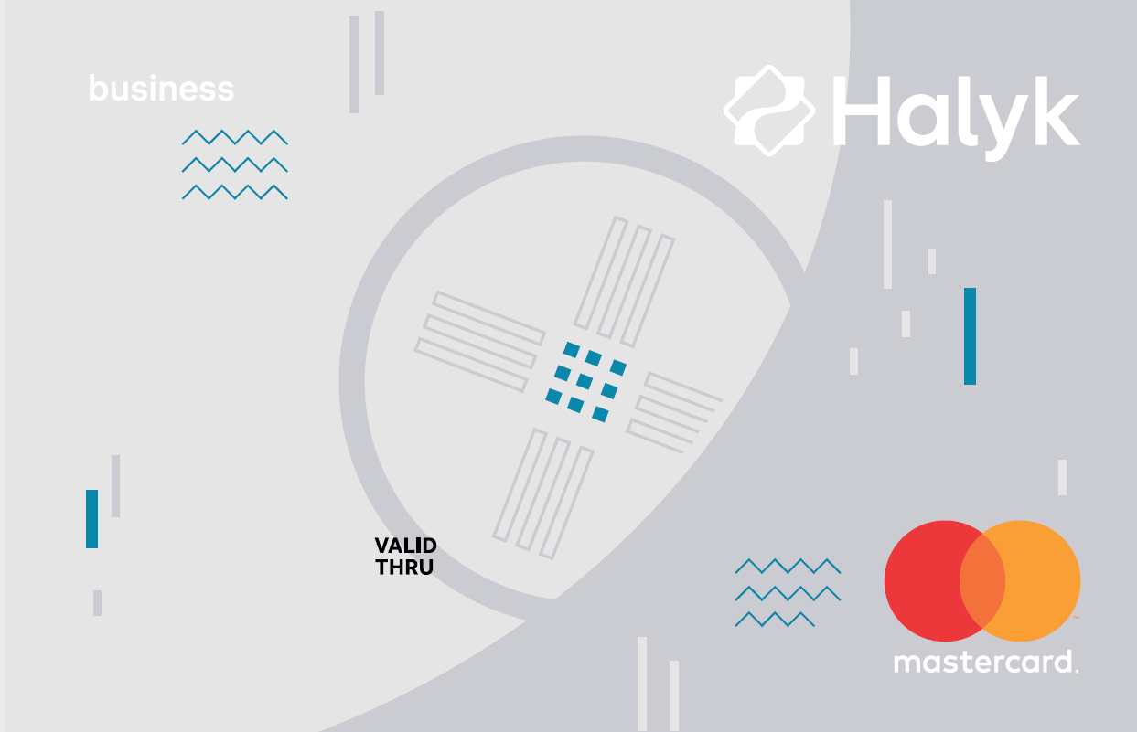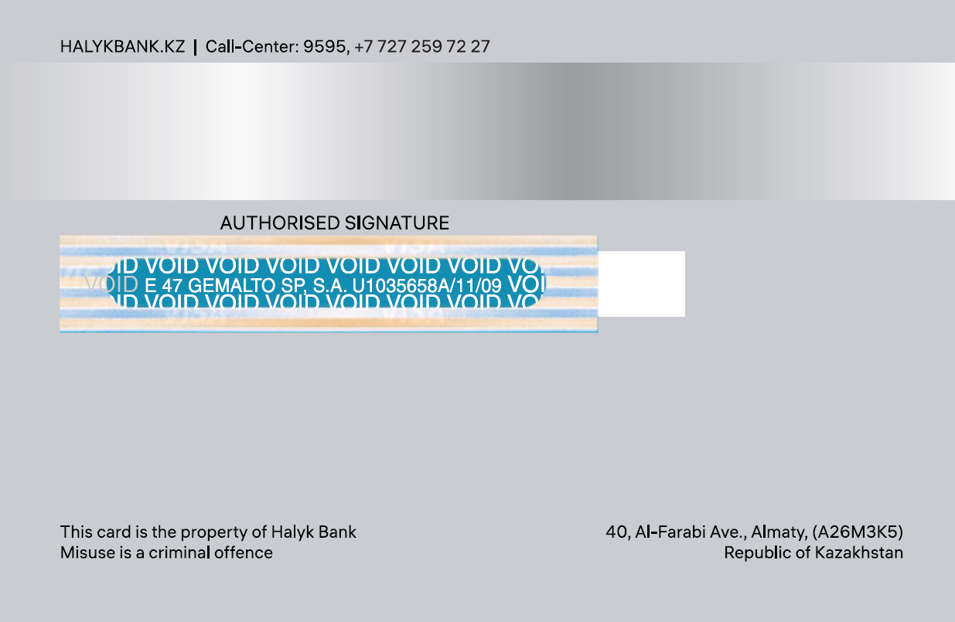

- Платежная карточка «UPI Diamond».

Бесконтактная карточка.
Чип: Palladium;
Тип пластика: Черный фольгированный пластик. Тактильный эффект на некоторых черных элементах. Премиальный логотип МПС;
Магнитная полоса: HiCo цветная, печать на магнитной полосе. Цвет Белый;
Ламинат: Матовый.
Выпуск контрольного образца карточки.

- Платежная карточка «UPI Asia Prestige Diamond».
Бесконтактная карточка.
Чип: Palladium;
Тип пластика: Черный фольгированный пластик. Премиальный логотип МПС;
Магнитная полоса: HiCo цветная, печать на магнитной полосе. Цвет Белый;
Ламинат: Матовый.
Выпуск контрольного образца карточки.

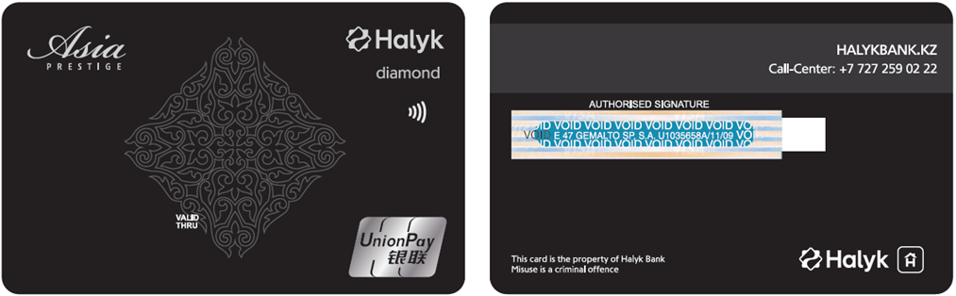

___________________ ___________________
(должность) (Ф.И.О.)

М.П.

Приложение 2 к тендерной документации

Тендерное предложение

по закупке пластиковых карт

Наименование потенциального поставщика ____________________________________________
___________________________________________________________________________________
Наименование предмета тендера ______________________________________________________
___________________________________________________________________________________
___________________________________________________________________________________

Предлагаемые УСЛОВИЯ заключения договора:

1. Общая стоимость _________________________

с учетом с НДС (цифрами и прописью)

___________________________________________________________________________________
___________________________________________________________________________________
2. Условия оплаты: ___________________________________________________________________________________
3. Сроки и условия поставки:
___________________________________________________________________________________
4. Охват Лота ______%.
5. Гарантийный срок
6.Срок действия тендерной заявки- 120 календарных дней со дня проведения торгов на ЭТП «Halykgroup».
7. Сопутствующие услуги (означают любые вспомогательные или дополнительные услуги, подлежащие выполнению потенциальным поставщиком) ________________________________
______________________________________________________________________________________________________________________________________________________________________
8. Мы ознакомлены с условиями проекта договора и готовы подписать его в течение _____________________ календарных дней от даты уведомления о признании нашей тендерной заявки выигрышной (но не более 30 календарных дней).

Приложения:
Таблица цен (Приложение 3).

___________________ ___________________
(должность) (Ф.И.О.)

М.П

Приложение 3 к тендерной документации

ТАБЛИЦА ЦЕН
___________________________________________________________________________
(наименование потенциального поставщика)

№ | Наименование карт | Лот № 1  Кол-во, штук | Спецификация чипа | Цена за единицу, в долларах США с НДС | Общая стоимость, в долларах США с НДС
1. | Visa Business | 120 000 | – PayWave DDA/CDA
2. | Visa Business (White) | 10 000 | – PayWave DDA/CDA
3. | MasterCard Business | 30 000 | – PayPass DDA/CDA
4. | UPI Diamond | 200 | – QuickPass DDA/CDA PBOC 3.0
5. | UPI Asia Prestige Diamond | 300 | – QuickPass DDA/CDA PBOC 3.0
ИТОГО: |  | 160 500
Стоимость банковской гарантии
(комиссия банка гаранта за выдачу банковской гарантии в размере требуемой предоплаты свыше 150 мнл.тенге).
ВСЕГО:

Общая стоимость _______________ на условиях DDP, г.Алматы, пр. Аль-Фараби 40, ИНКОТЕРМС 2020, включает все расходы потенциального поставщика на уплату таможенных пошлин, транспортные расходы, НДС и другие налоги, платежи, сборы и расходы. Потенциальный поставщик вправе указать другие расходы.

___________________ ___________________
(должность) (Ф.И.О.)

М.П

Приложение 4 к тендерной документации

Исх. №, дата
Тендерной комиссии
АО «Народный Банк Казахстана»
Республика Казахстан,
г. Алматы, пр. Аль-Фараби 40

Письмо
на возврат обеспечения тендерной заявки

Настоящим письмом просим осуществить возврат денежных средств в размере ________________, перечисленных в качестве обеспечения тендерной заявки на участие в тендере _____________________________________________________________________________________
(наименование объекта и предмета тендера)
по платёжному поручению № _____ от _____________ года на следующие реквизиты:
(число, месяц, год)

_______________ (наименование юридического лица)
БИН/ИИН
ИИК
БИК

_____________ __________________________
(должность) (фамилия, имя, отчество)
М.П.
Приложение 5 к тендерной документации

Д О Г О В О Р П О С Т А В К И № ________

г. Алматы ___________ 20__ года

АО «Народный Банк Казахстана», именуемое в дальнейшем «Покупатель», в лице ______________, действующего(-ей) на основании _________________, с одной стороны и ______________________, именуемое в дальнейшем «Поставщик», в лице ______________, действующего(-ей) на основании _________________, с другой стороны, далее совместно именуемые «Стороны», а по отдельности как «Сторона» либо как указано выше, заключили настоящий договор поставки (далее – Договор) о нижеследующем.

- Предмет Договора
1.1. Предмет поставки – _____________________________ (далее – Товар).
1.2. Ассортимент и количество Товара указаны в Приложении к Договору.
1.3. Условия поставки – DDP (ИНКОТЕРМС 2020).

- Цена Договора и условия платежа
2.1. Цена Договора – _____________________ (__________________________) тенге.
2.2. Цены на Товары приведены в Приложении к Договору.
2.3. Цена Договора включает в себя [сумму НДС, а также прочие] налоги, пошлины и расходы, взимаемые в связи с исполнением Договора.
2.4. Срок оплаты цены Договора – не позднее 10 (десять) рабочих дней после подписания Сторонами Акта приема-передачи Товара и предоставления Поставщиком [счета] [счета-фактуры].
2.5. Способ оплаты – путем перевода денег на банковский счет Поставщика согласно разделу 10 Договора.
2.6. Цена Договора является фиксированной и в течение срока действия Договора изменению в сторону увеличения не подлежит. Изменение курса валют не влечет изменение цены Договора, а также не является основанием для неисполнения (отказа от исполнения) обязательств по Договору.

- Обязанности Сторон
3.1. Покупатель обязуется:
3.1.1. в случае надлежащего исполнения всех обязательств Поставщиком принять Товар и оплатить цену Договора;
    - надлежащим образом выполнить все свои иные обязательства по Договору.
3.2. Поставщик обязуется:
    - поставить Покупателю Товар на условиях Договора;
3.2.2. передать Товар Покупателю по Акту приема-передачи Товара согласно разделу 4 Договора;
3.2.3. в случае отказа Покупателя от приемки Товара по основаниям, предусмотренным Договором, забрать Товар у Покупателя в течение 10 (десять) рабочих дней со дня направления Покупателем Поставщику соответствующего требования;
3.2.4. выписать Покупателю счет-фактуру на стоимость Товара, оформленный в соответствии с требованиями законодательства Республики Казахстан;
3.2.5. надлежащим образом выполнить все свои иные обязательства по Договору.

- Условия и сроки передачи Товара
4.1. Место поставки Товара: _________________________________________.
4.2. Срок поставки Товара _____ (____________) календарных дней с даты заключения Договора.
4.3. Дата поставки Товара - день подписания Сторонами Акта приема - передачи Товара.
4.4. Прием-передача Товара состоит в проверке соответствия данных о Товаре, её физического наличия, а также ее качества.
4.5. Акт приема-передачи Товара составляется и подписывается уполномоченными представителями Сторон в течение _____ (_______________) рабочих дней со дня предоставления Товара по адресу, указанному в пункте 4.1 Договора, при отсутствии замечаний к Товару.
4.6. В случае несоответствия Товара условиям Договора, Покупатель вправе отказаться от подписания Акта приема-передачи Товара путем направления Поставщику письменного мотивированного отказа. Поставщик обязан исправить все неполадки и повторно предложить Товар в течение ____ (_____) календарных дней после отказа Покупателя от приема Товара.
4.7. Поставщик передает Покупателю Товар, который прошел надлежащее таможенное оформление и на дату поставки свободен от любых налогов, таможенных платежей и сборов в соответствии с законодательством Республики Казахстан.
4.8. Частичная поставка Товара (поставка частями, если это не предусмотрено условиями Договора) возможна только по согласию Покупателя.

5. Качество Товара и гарантийный срок
5.1. Поставщик гарантирует Покупателю поставку Товара надлежащего качества, количества, комплектности, ассортимента.
5.2. Гарантийный срок Товара – _____ (_______________) __________ со дня подписания Сторонами Акта приема-передачи Товара.
5.3. В течение гарантийного срока Поставщик обязуется устранить дефекты/недостатки в Товаре или заменить Товар ненадлежащего качества без взимания дополнительной оплаты в случае выявления дефектов/недостатков в Товаре.
5.4. В случае обнаружения дефектов/недостатков в Товаре во время гарантийного срока Покупатель письменно уведомляет об этом Поставщика.
5.5. Срок устранения дефектов/недостатков или замены Товара, его частей – не позднее ____ (_____________) рабочих дней со дня получения Поставщиком письменного уведомления Покупателя.
5.6. Гарантийный срок на Товар продлевается на период, соответствующий сроку, в течение которого Покупатель не мог пользоваться Товаром из-за обнаруженных в нем дефектов/недостатков, в том числе во время устранения дефектов/недостатков или проведения замены Товара согласно пункту 5.5 Договора.
5.7. Поставщик несет все расходы, связанные с исполнением им своих обязательств по разделу 5 Договора.

6. Риски и право собственности
6.1. Риск случайной гибели или случайного повреждения Товара переходит от Поставщика к Покупателю после поступления Товара в место поставки согласно пункту 4.1 Договора и подписания Сторонами Акта приема-передачи Товара.
6.2. Право собственности на Товар переходит от Поставщика к Покупателю после полной оплаты Товара.

7. Ответственность Сторон
7.1. В случае нарушения срока поставки Товара, указанного в пункте 4.2 Договора, Поставщик по требованию Покупателя уплачивает Покупателю пеню в размере ____% (__________) от стоимости непоставленного Товара за каждый день просрочки.
7.2. При нарушении срока платежа, установленного пунктом 2.4 Договора Покупатель по требованию Поставщика уплачивает Поставщику пеню в размере ___% (________) от неуплаченной части стоимости Товара за каждый день просрочки платежа.
7.3. В случае просрочки выполнения Поставщиком обязательств в соответствии с пунктом 5.5 Договора Товара на срок более __ (_________) календарных дней, Покупатель вправе возвратить Поставщику Товар. Поставщик обязуется возвратить Покупателю стоимость такого Товара с уплатой штрафа в размере стоимости такого Товара.
7.4. За просрочку исполнения обязанности, предусмотренной пунктами 4.6 и 5.5 Договора, Поставщик по требованию Покупателя уплачивает Покупателю пеню в размере _____% (________________) от стоимости нефункционирующего Товара за каждый день просрочки.
7.5. В случае нарушения Поставщиком обязательств, указанных в пункте 4.2 Договора, на срок более чем _____ (_______________) календарных дней, а также в случае неисполнения (частичного неисполнения) и/или отказа Поставщика от исполнения обязательств по Договору, Поставщик по требованию Покупателя уплачивает Покупателю штраф в размере 10% (десять процентов) от цены Договора, с учетом пункта 7.1 Договора, и возмещает Покупателю все понесенные убытки. При этом Покупатель вправе отказаться от исполнения Договора, уведомив Поставщика за 3 (три) рабочих дня, с условием проведения Сторонами всех взаиморасчетов.
7.6. Поставщик соглашается с тем, что сумма неустойки, которую он обязан уплатить Покупателю в соответствии с настоящим разделом Договора, может быть зачтена Покупателем в счет платежей, причитающихся Поставщику в соответствии с Договором. Для зачета достаточно заявления Покупателя.
7.7. Поставщик обязан возместить Покупателю понесенные им убытки в случае изъятия Товара у Покупателя третьими лицами в соответствии с требованиями законодательства Республики Казахстан по обстоятельствам, не зависящим от Покупателя и не обусловленным его действиями.

8. Обстоятельства непреодолимой силы
8.1. Сторона освобождается от ответственности за полное или частичное неисполнение обязательств по Договору, если докажет, что надлежащее исполнение оказалось невозможным вследствие наступления обстоятельств непреодолимой силы, т.е. чрезвычайных и непредотвратимых при данных условиях обстоятельств, включая, но не ограничиваясь: чрезвычайные ситуации социального, природного и техногенного характера, в том числе стихийные бедствия, кризисные экологические ситуации, эпидемии, промышленные, транспортные и другие аварии, пожары (взрывы), военные действия, акты терроризма, преступные посягательства, массовые беспорядки, принятие правовых и судебных актов, решений органов государственной власти и управления и их должностных лиц, препятствующих выполнению Сторонами договорных обязательств, другие обстоятельства непреодолимой силы (далее – Форс-мажор), при условии, что обстоятельства Форс-мажора непосредственно повлияли на исполнение Договора.
8.2. При возникновении обстоятельств Форс-мажора вовлеченная в них Сторона должна незамедлительно, не позднее 3 (три) рабочих дней письменно уведомить об этом другую Сторону и предпринять все возможные действия для снижения потерь или ущерба в отношении другой Стороны и восстановить свою способность выполнять обязательства по Договору. При невозможности уведомления в письменной форме, допускается отправка уведомления по электронной почте, с использованием средств мобильной связи с последующим предоставлением письменного уведомления. Неуведомление/несвоевременное уведомление лишает Сторону права ссылаться на обстоятельство Форс-мажора как на основание, освобождающее от ответственности по Договору, за исключением случаев, когда неуведомление/несвоевременное уведомление прямо вызвано обстоятельством Форс-мажора.
8.3. По соглашению Сторон срок исполнения обязательств по Договору может быть отодвинут соразмерно времени действия обстоятельств Форс-мажора и их последствий. В случае если невозможность исполнения обязательств по Договору будет существовать свыше 60 (шестьдесят) календарных дней и Стороны не примут решения о дальнейших согласованных действиях по исполнению Договора, то Стороны вправе расторгнуть Договор в порядке, предусмотренном законодательством Республики Казахстан и Договором. При этом Стороны обязуются произвести окончательные взаиморасчеты не позднее 10 (десять) календарных дней со дня расторжения Договора.
8.4. Уведомление об обстоятельствах Форс-мажора должно подтверждаться документом компетентной организации, за исключением случаев, когда обстоятельства Форс-мажора носят общеизвестный характер и освещаются в средствах массовой информации.
8.5. В течение 3 (три) календарных дней со дня прекращения обстоятельств Форс-мажора вовлеченная в них Сторона обязана уведомить другую Сторону о прекращении обстоятельств Форс-мажора и возобновить исполнение своих обязательств по настоящему Договору.

8-1. Антикоррупционные условия

8-1.1. При исполнении своих обязательств по настоящему Договору Стороны, их аффилированные лица, работники или посредники обязуются не осуществлять, прямо или косвенно, действий, квалифицируемых как дача/получение взятки, коммерческий подкуп, злоупотребление должностным положением, а также действий, нарушающих требования законодательства Республики Казахстан, международных норм права и международных договоров Республики Казахстан о противодействии легализации (отмыванию) доходов, полученных преступным путем, и иные коррупционные нарушения – как в отношениях между Cторонами Договора, так и в отношениях с третьими лицами и государственными органами. Стороны также обязуются довести это требование до их аффилированных (взаимосвязанных) лиц, работников, уполномоченных представителей и посредников.
8-1.2. В случае возникновения у Cтороны оснований полагать, что произошло или может произойти нарушение каких-либо обязательств, предусмотренных в настоящем разделе Договора, Cторона обязуется незамедлительно уведомить об этом другую Cторону в письменной форме и по адресу электронной почты, указанному в Договоре. В письменном уведомлении Cторона обязана сослаться на факты или предоставить материалы, достоверно подтверждающие или дающие основание предполагать, что произошло или может произойти нарушение требований, установленных настоящим разделом другой Стороной, ее аффилированными (взаимосвязанными) лицами, работниками, уполномоченными представителями или посредниками.
8-1.3. Сторона, получившая уведомление о нарушении каких-либо положений пунктов настоящего раздела Договора, обязана рассмотреть уведомление и сообщить другой Стороне об итогах его рассмотрения в течение 7 (семь) рабочих дней с даты получения письменного уведомления.
8-1.4. Стороны гарантируют осуществление надлежащего разбирательства по фактам нарушения положений пунктов настоящего раздела Договора с соблюдением принципов конфиденциальности и применение эффективных мер по предотвращению возможных конфликтных ситуаций. Стороны гарантируют отсутствие негативных последствий как для уведомившей Стороны в целом, так и для конкретных работников уведомившей Стороны, сообщивших о факте нарушений.
8-1.5. В случае подтверждения факта нарушения одной Стороной положений, установленных настоящим разделом Договора и/или неполучения другой Стороной информации об итогах рассмотрения уведомления о нарушении в порядке, установленным настоящим разделом Договора другая Сторона имеет право расторгнуть настоящий Договор в одностороннем внесудебном порядке путем направления письменного уведомления не позднее чем за 15 (пятнадцать) календарных дней до даты прекращения действия Договора.

9. Заключительные положения
9.1. Договор вступает в силу с даты его подписания и действует до полного исполнения Сторонами принятых на себя обязательств.
9.2. Уведомления Сторон считаются оформленными надлежащим образом в случаях, когда направляются одним из следующих способов: вручением уполномоченному лицу под подпись о получении; посредством курьерской или почтовой службы; по электронной почте, по факсу с последующим предоставлением уведомления в письменной форме, если иной порядок не предусмотрен Договором. Свидетельствами отправки уведомления являются, в частности, квитанция/расписка о получении, почтовый штамп, копия электронной отправки, факсовый отчет.
9.3. Вся информация, передаваемая Сторонами друг другу в соответствии с Договором, признается Сторонами конфиденциальной. Конфиденциальная информация не подлежит разглашению полностью или частично, за исключением случаев предоставления такой информации уполномоченным консультантам, адвокатам или аудиторам Сторон, а также органам государственной власти, уполномоченным на получение такой информации в силу действия законодательства Республики Казахстан. Сторона вправе раскрывать конфиденциальную информацию иным лицам в случае получения письменного согласия другой Стороны.
9.4. Договор регулируется нормами материального права Республики Казахстан.
9.5. Договор может быть досрочно расторгнут только по взаимному соглашению Сторон (за исключением случаев одностороннего отказа от исполнения Договора, установленных Договором и/или законодательством Республики Казахстан) с проведением взаиморасчетов в течение 2 (два) рабочих дней со дня достижения Сторонами такой договоренности.
9.6. Покупатель вправе в любое время отказаться от исполнения Договора, направив Поставщику соответствующее уведомление, в случаях:
9.6.1. поставки Товара ненадлежащего качества, в том числе с недостатками, которые не могут быть устранены в приемлемый для Покупателя срок, при этом Поставщик обязан вернуть стоимость Товара в случае осуществления оплаты Покупателем в течение 3 (три) рабочих дней с даты поступления соответствующего требования;
9.6.2. когда Товар поставлен с нарушением условий Договора, требований законодательства либо обычно предъявляемых требований к качеству и комплектности Товара и иных требований;
9.6.3. если из-за наступления обстоятельств Форс-мажора задержка в поставке Товара составит более 60 (шестьдесят) календарных дней;
9.6.4. нарушения Поставщиком условий конфиденциальности, установленных Договором;
9.6.5. невыполнения или частичного невыполнения Поставщиком других своих обязательств по Договору;
9.6.6. в иных случаях, определяемых законодательством Республики Казахстан и Договором.
Договор считается расторгнутым по истечении 3 (три) рабочих дней с даты получения Поставщиком соответствующего письменного уведомления Покупателя.
9.7. Договор не может быть изменен или исправлен кроме как в случае, когда такие изменения будут оформлены в письменном виде, подписаны Сторонами и скреплены их печатями, за исключением случаев изменения реквизитов Сторон, при этом Стороны обязаны уведомить друг друга о таких изменениях не позднее 5 (пять) рабочих дней с даты изменения реквизитов путем направления письменного уведомления.
9.8. Договор составлен в 2 (двух) подлинных экземплярах, имеющих равную юридическую силу, по 1 (одному) оригиналу Договора для каждой из Сторон.

10. Места нахождения, банковские реквизиты и подписи Сторон
Покупатель:  АО «Народный Банк Казахстана» | Поставщик:

от Покупателя: | от Поставщика:
________________________/  м.п. | ___________________/  м.п.

Приложение
к Договору поставки №_____
от «____» __________20___ года

Наименование, описание, количество и стоимость Товара

№ | Наименование, описание Товара | Кол-во | Цена за ед., тенге | Стоимость, тенге
1.
 | Итого за Товар:

Подписи Сторон:
от Покупателя: | от Поставщика:
________________________/ | ___________________/
м.п. | м.п.

Указать в случае если цена Договора включает НДС.
Размер пени должен быть установлен в диапазоне между 0,2 % и 0,5 % в зависимости от суммы закупки в соответствии с действующими Правилами о порядке и условиях закупок товаров, работ и услуг в АО «Народный Банк Казахстана».
Размер пени должен быть установлен не более размера ответственности контрагента.
Реквизиты Банка.
Наименование, место нахождения, реквизиты контрагента.

